با سلام

پروژه از سه کامپوننت به شرح ذیل تشکیل شده است :

* **contact-form**  
  کاربر با پر کردن آیتمهای فرم بعد از زدن دکمه Add contact اطلاعات به کامپوننت **contact-list** ارسال شود و در آن به عنوان یک رکورد جدید نمایش داده شود.
* **contact-list**

در این فرم رکوردهای موجود در متغییر **Contacts** بصورت لیست نمایش داده میشد. و کاربر میتواند با زدن دکمه delete ردیف مورد نظر خود را حذف نمایید.

* **contact-summery**تعداد رکوردهای موجود در متغییر **Contacts** واقع در کامپوننت **contact-list**  را نمایش میدهد و شما میبایست تعداد رکوردها را با استفاده از سرویس **ContactService** موجود در پروژه را پس از هر عملیات افزودن و حذف در سیستم بروز رسانی نمایید.همچنین بطور پیش فرض نیز میبایست تعداد رکورد صحیح با اجرای پروژه به نمایش گذاشته شود.

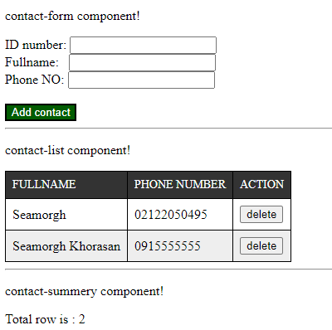

**نمونه اجرای پروژه پس از افزودن رکورد با نام Seamorgh Khorasan**